1ο ΔΗΜ.ΣΧ. ΚΑΡΔΙΤΣΑΣ

Βραβεία Ευρωπαϊκών Προγραμμάτων eTwinning
Η νέα σχολική χρονιά ξεκινά για το σχολείο μας με την απονομή της Εθνικής Ετικέτας Ποιότητας ,για το Ευρωπαϊκό Σχέδιο eTwinning "I ate … the world to find you!".
Το σχέδιο υλοποιήθηκε την προηγούμενη σχολική χρονιά (2022-2023) από τους μαθητές του τμήματος Γ2 του σχολείου μας, σε συνεργασία με το Δημ. Σχ. Εμπορείου Σαντορίνης, καθώς και το Σχολείο I.C. Rocco Montano, Stigliano της Νότιας Ιταλίας.
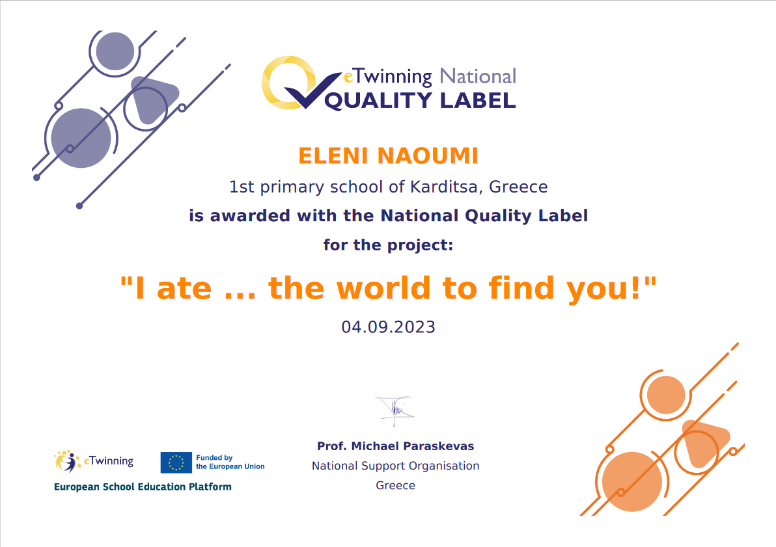
Μαζί με το βραβείο λάβαμε και τα ακόλουθα σχόλια:
“Υλοποιήσατε ένα ενδιαφέρον έργο με στόχο να ενημερωθούν οι μαθητές μέσα από τη συνεργασία και την αλληλεπίδραση για τη διατροφή, τη μεσογειακή διατροφή και τη σημασία της για την καλή λειτουργία του οργανισμού, την υιοθέτηση σωστών διατροφικών συνηθειών, καθώς και τις επιπτώσεις της ανθυγιεινής διατροφής. Το έργο σας περιείχε πλούσια και πρωτότυπη θεματολογία, ποικίλες δράσεις, κώδικα δεοντολογίας, καλή οργάνωση του Twinspace, αξιοποίηση των ΤΠΕ.”
Συγχαρητήρια στους μαθητές μας για την ενεργό τους συμμετοχή!!!

